**1.<!DOCTYPE html>** 文档声明头，DocType Declaration，简称DTD

**1、必须是HTML第一行，没有结束标签，对大小写不敏感。**

**2、不是标签，指示用何种版本html**

**3、html4.01三种doc：dtd包含所有HTML属性**

**Strict：不包括展示性的和弃用的元素（比如 font）。不允许框架集（Framesets）**

**Transitional：包括展示性的和弃用的元素（比如 font）。不允许框架集（Framesets）。**

**Frameset 允许框架集内容**

**Xhtml 1.0也有3种：DTD 包含所有 HTML 元素和属性**

**Strict：同4.01，且必须以格式正确的 XML 来编写标记。**

**Transitional：同4.01且必须以格式正确的 XML 来编写标记。**

**Frameset：同4.01**

**XHTML 1.1等同于xhtml1.0strict**

**Html5中只有一种：<!DOCTYPE html>**

**2. 结构：html。表现：css。行为：JavaScript。**

**3.** HTML是负责描述文档**语义**的语言，除了**语义**，其他什么都没有。

**4.一些定义**：

**xhtml： 符合XML语法标准的HTML。**

**dhtml：dynamic，动态的。javascript + css + html合起来的页面就是一个dhtml。**

**http：超文本传输协议。用来规定客户端浏览器和服务端交互时数据的一个格式。**

**SMTP：邮件传输协议**

**ftp：文件传输协议。**

5. sublime默认类型就是UTF-8。而一旦更改为gb2312的时候，就一定要记得设置一下sublime的保存类型： 文件→ set File Encoding to → Chinese Simplified(GBK)

6. 编写XHTML的规范：

**所有标记元素都要正确的嵌套，不能交叉嵌套**

**所有的标记都必须小写。**

**所有的标记都必须关闭。**

**双边标记：<span></span>**

**单边标记：<br> 转成 <br /> <hr> 转成 <hr />，还有<img src=“URL” />**

**所有的属性值必须加引号。**

**所有的属性必须有值。**

**XHTML文档开头必须要有DTD文档类型定义**

7. HTML的基本语法特性：

、 HTML对换行不敏感，对tab不敏感

、空白折叠现象：

HTML中所有的文字之间，如果有空格、换行、tab都将被折叠为一个空格显示

、标签要严格封闭

、所有的浏览器默认情况下都会忽略空格和空行

、每个标签都有私有属性。也都有公有属性。

、html中表示长度的单位都是像素。HTML只有一种单位就是像素。

8. 头标签head

<title>：指定整个网页的标题，在浏览器最上方显示。

<base>：为页面上的所有链接规标题栏显示的内容定默认地址或默认目标。

<meta>：提供有关页面的基本信息

<body>：用于定义HTML文档所要显示的内容，也称为主体标签。我们所写的代码必须放在此标签內。

<link>：定义文档与外部资源的关系

9.<meta http-equiv="refresh" content="3;http://www.baidu.com">

上面这个标签的意思是说，3秒之后，自动跳转到百度页面。

10.

<head>

<meta http-equiv="Content-Type" content="text/html;charset=UTF-8"> 定义字符集

<meta name="Keywords" content="牛逼，很牛逼，特别牛逼" /> 定义关键字，便于搜索

<meta name="Description" content="网易是中国领先的互联网技术公司，为用户提供免费邮箱、游戏、搜索引擎服务，开设新闻、娱乐、体育等30多个内容频道，及博客、视频、论坛等互动交流，网聚人的力量。" /> 定义页面描述

<title>Document</title>

</head>

问：网页的head标签里面，表示的是页面的配置，有什么配置？

答：字符集、关键词、页面描述、页面标题。（今后我们还能看见一些其他的配置：IE适配、视口、iPhone小图标等等）

11.

文本级标签：p、span、a、b、i、u、em。文本级标签里只能放文字、图片、表单元素。

容器级标签：div、h系列、li、dt、dd。容器级标签里可以放置任何东西。

**p标签是一个文本级标签，p里面只能放文字、图片、表单元素**

12. 预定义（预格式化）标签：<pre>

含义：将保留其中的所有的空白字符(空格、换行符)，原封不动的输出结果（告诉浏览器不要忽略空格和空行）

说明：真正排网页过程中，<pre>标签几乎用不着。但在PHP中用于打印一个数组时使用。

13. 特殊字符

&nbsp;：空格 （non-breaking spacing，不断打空格）

&lt;：小于号（less than）

&gt;：大于号（greater than）

&copy;：版权©

14. 上标<sup> 下标<sub>

上下标这两个标签容易混淆，怎么记呢？这样记：b的意思是bottom：底部

举例：O<sup>2</sup>上标 5<sub>3</sub>下标

15. 超链接的属性

href：目标URL

title：悬停文本。

name：主要用于设置一个锚点的名称。

target：告诉浏览器用什么方式来打开目标页面。target属性有以下几个值：

\_self：在同一个网页中显示（默认值）

\_blank：在新的窗口中打开。

\_parent：在父窗口中显示

\_top：在顶级窗口中显示

<a href="a.hhml#name1">回到顶部</a>

那就表示，点击之后，跳转到a.html页面的name1锚点中去。

15. 问题：我的网页在C盘，图片却在D盘，能不能插入呢？

答案： 用相对路径不能，用绝对路径也不能。

注意：可以使用file://来插入，但是这种方法，没有任何意义！因为服务器上没有所谓c盘、d盘。

下面的方法是行的，但是没有任何工程上的意义，这是因为服务器没有盘符，linux系统没有盘符：

<img src="file://C:\Users\Danny\Pictures\明星\1.jpg" alt="" />

img标签的其他属性

width：宽度

height：高度

Align：指图片的水平对齐方式，属性值可以是：left、center、right

title：提示性文本。公有属性。也就是鼠标悬停时出现的文本。

border：给图片加边框（描边），单位是像素，边框的颜色是黑色

Hspace：指图片左右的边距

Vspace：指图片上下的边距

Alt：当图片显示不出来的时候，代替图片显示的内容。alt是英语 alternate “替代”的意思。（有的浏览器不支持

**注意事项：**  
（1）如果要想保证图片等比例缩放，请只设置width和height中其中一个。  
（2）如果想实现图文混排的效果，请使用align属性，取值为left或right。

10月30日

1.css叠层样式表：用来表现[HTML](https://baike.baidu.com/item/HTML)）或[XML](https://baike.baidu.com/item/XML" \t "_blank)等文件样式的计算机语言。可以静态地修饰网页，还可以配合各种脚本语言动态地对网页各元素进行格式化。

2. 脚本（Script）是[批处理文件](https://baike.baidu.com/item/%E6%89%B9%E5%A4%84%E7%90%86%E6%96%87%E4%BB%B6/5363369" \t "_blank)的延伸，是一种纯文本保存的程序，一般来说的计算机脚本程序是确定的一系列控制计算机进行运算操作动作的组合，在其中可以实现一定的逻辑分支等

3.css特点：

1、**丰富的样式定义：外观、边框、大小写**

2、易于使用和修改：将相同样式的元素进行归类

3、多页面应用

4、叠层：对一个元素多次设置同一个样式，将使用最后一次设置的属性。

5、页面压缩

6、一些属性：

text-indent:2em设置缩进2字

4、盒模型：

1、内容content：可设置宽

2、补白padding：可设置宽高

3、边框border：可设置边框线属性，宽高

4、边界margin：可设置宽高

5.float浮动：浮动的框可以向左或向右移动，直到它的外边缘碰到包含框或另一个浮动框的边框为止。由于浮动框不在文档的普通流中，所以文档的普通流中的块框表现得就像浮动框不存在一样。

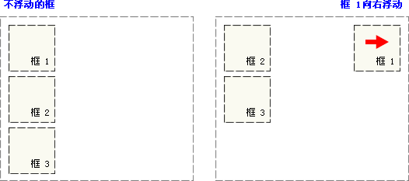 看图：把框 1 向右浮动时，它脱离文档流并且向右移动，直到它的右边缘碰到包含框的右边缘

当框 1 向左浮动时，它脱离文档流并且向左移动，直到它的左边缘碰到包含框的左边缘。因为它不再处于文档流中，所以它不占据空间，实际上覆盖住了框 2，使框 2 从视图中消失。

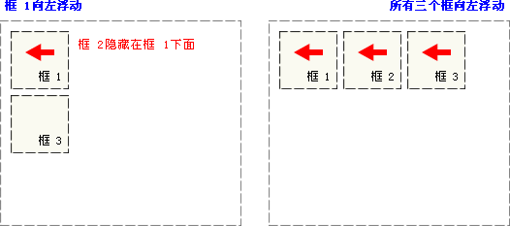如果把所有三个框都向左移动，那么框 1 向左浮动直到碰到包含框，另外两个框向左浮动直到碰到前一个浮动框

如果包含框太窄，无法容纳水平排列的三个浮动元素，那么其它浮动块向下移动，直到有足够的空间。如果浮动元素的高度不同，那么当它们向下移动时可能被其它浮动元素“卡住”：

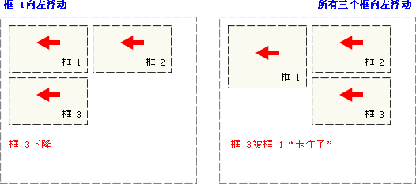

Float属性：left、right、none、inherit继承父元素浮动属性值

6.浮动行框和清理：clear属性，属性的值可以是 left、right、both 或 none，它表示框的哪些边不应该挨着浮动框。

例：图像的左侧和右侧均不允许出现浮动元素：img

{

float:left;

clear:both;

}

7.任务分析：

1、生成9个正方形，有背景颜色，无边框线

2、浮动布局正方形，确保每行有3个正方形，

3、大小随页面缩放改变

4、在移动端显示

5、方块圆角没有想法

<!DOCTYPE html>

<html lang="en">

<head>

<meta charset="UTF-8">

<title>renwu1</title>

<style type="text/css">

.swag{background-color: orange;

padding:15% 15%;

margin: 1%;

border-radius: 10%;

float: left;

}

</style>

</head>

<body>

<div class="swag"></div>

<div class="swag"></div>

<div class="swag"></div>

<div class="swag"></div>

<div class="swag"></div>

<div class="swag"></div>

<div class="swag"></div>

<div class="swag"></div>

<div class="swag"></div>

</body>

</html>

基本完成任务一的效果：

用百分比设置宽度和高度，都是以父结构的宽度为基础。

Border-radius属性设置圆角边框。也可以单独设置一个角border-left-radius

11-1

1.viewport视区：用户网页中可视的区域。

一个常用的针对移动网页优化过的页面的 viewport meta 标签大致如下：

例：

<meta name="viewport" content="width=device-width, initial-scale=1.0">

1、width：控制 viewport 的大小，可以指定的一个值，如 600，或者特殊的值，如 device-2、width 为设备的宽度（单位为缩放为 100% 时的 CSS 的像素）。

3、height：和 width 相对应，指定高度。

4、initial-scale：初始缩放比例，也即是当页面第一次 load 的时候缩放比例。

5、maximum-scale：允许用户缩放到的最大比例。

6、minimum-scale：允许用户缩放到的最小比例。

7、user-scalable：用户是否可以手动缩放。

8、device-width指的是设备的物理宽度**，**width是页面宽度

以下实例演示了使用viewport和没使用viewport在移动端上的效果：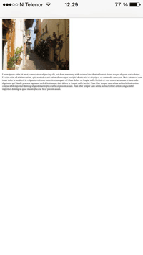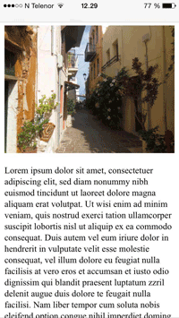

11-2

1.nginx：将电脑转化为一台虚拟WEB服务器

Nginx.conf：

listen：表示当前的代理服务器监听的端口，默认的是监听80端口。注意，如果我们配置了多个server，这个listen要配置不一样，不然就不能确定转到哪里去了。

server\_name：表示监听到之后需要转到哪里去，这时我们直接转到本地，这时是直接到nginx文件夹内。

location：表示匹配的路径，这时配置了/表示所有请求都被匹配到这里

root：里面配置了root，表示当匹配这个请求的路径时，将会在这个文件夹内寻找相应的文件，这里对我们之后的静态文件伺服很有用。

index：当没有指定主页时，默认会选择这个指定的文件，它可以有多个，并按顺序来加载，如果第一个不存在，则找第二个，依此类推。

2.配置完nginx可以在浏览器中输入localhost/网页名.html访问该网页，手机端直接输入IP地址/网页名.html即可访问。

3延伸：

1、DOCTYPE是一种标准通用标记语言的文档类型声明，它的目的是要告诉标准通用标记语言解析器，它应该使用什么样的文档类型定义（DTD）来解析文档。**必须是HTML第一行，没有结束标签，对大小写不敏感。不是标签，仅指示用何种版本html。**

2、盒模型：

分为标准盒模型和非标盒模型，区别在于两者计算宽高的方式不同，处IE以外所有的浏览器都是标准盒模型

标准：宽=content的宽，高=content的高

非标：宽=content的宽+padding\*2+border\*2，高同理

3、Padding变框：内边距，内填充 即元素最外面和内容之间的距离，设置padding会把原来的容器撑大。有4个方向。

4、Margin：外边距，即标签与标签之间的距离。

传递问题：只有上下会传递，左右不会传递。子集会把自己的top和bottom传递给父级。解决办法：给父级加上一个边框

重合问题：上边元素的bottom会与下边元素的top叠在一起，它会取大的值。解决办法：只用给一个元素设置margin。

5、padding和margin的区别：

A、padding在元素里面。拉开的距离会显示元素的背景。

B、margin在元素的外面，拉开的距离不会显示元素的背景。

C、和父级元素之间的距离，通过给父级加padding来设置。同即元素之间的距离，通过加margin来设置。

7、居中显示： margin：px px auto;

11-6

1.git是最牛的分布式版本控制系统，是一个管理代码的历史记录的工具

2.

11-15

1、